Kinderarztpraxis Kohlscheid

# B. Krückels, D. Vieten, Dr.C.Nacken, Dr.A. Hundemer

Alte Bahn 2, 52134 Herzogenrath

Tel. 02407 – 1010, Fax 02407 – 91293

### Der Ernährungsplan für das 1. Lebensjahr

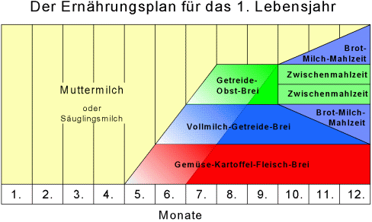

### Monate

|  |
| --- |
| Die Ernährung am Ende des 1. Lebensjahres Jetzt folgt der schrittweise Übergang auf Nahrungen, die Kleinkinder essen.  Neben Milch- und Breinahrung schafft Ihr Kind auch allmählich festere Kost. Es kann sicher schon aus Becher oder Tasse  trinken und lernt, vom Teller zu löffeln und zu kauen. Damit wird der Speiseplan abwechslungsreicher und Kinder werden wählerischer. Hier einige Vorschläge für den Tag:   * Morgens:   Milch, aus Tasse oder Becher, mit einem Brot, dünn mit Butter oder Margarine bestrichen. Geeignet ist auch ein Müsli (ohne Nüsse) aus Milch, Getreideflocken und Obst.   * Das zweite Frühstück:   Geriebenes oder geraspeltes Obst und Gemüse. Bei gutem Appetit können Sie Brot dazugeben. |
| * Mittags:   Die Mahlzeit kann wie im Ernährungsplan (2. Mahlzeit) beibehalten werden. Oder es gibt etwas vom Familienessen, wenn die Speisen geeignet sind. Sie sollten nicht zu fett, schwer verdaulich bzw. blähend oder scharf gewürzt sein. Küchenkräuter können beigefügt sein.   * Nachmittags:   Abwechselnd ein milchfreier Getreideflocken-Obst-Brei oder Brot mit Obst oder Obstsaft.   * Abends:   Milchbrei mit Vollkornflocken und dazu Obstsalat oder Brot, zum Beispiel mit etwas Frischkäse, dazu einen Becher Milch.  Vorsicht noch bei:   * stark blähenden Lebensmitteln (Hülsenfrüchte und Kohl), * kleinen und harten Lebensmitteln (Johannisbeeren, Nüsse), sie können beim Verschlucken in die Luftröhre gelangen, * schwer verdaulicher Nahrung (fettes Fleisch, Wurst, in Fett Gebackenes), * zu viel Salz. |

